Раздел 1 - Введение в цифровой фотографии Учебное пособие

Части камеры:
- Электронное устройство, которое имеет основную цель сбора и хранения фотографий в электронном виде, а не с помощью фотографической пленки называется Digitial CAMERA.

- Серия выпукло и вогнутой формы стеклянных элементов, используемых для получения неискаженных изображений на плоскости пленки или ПЗС называется ЛИНЗЫ

- АВТОМАТИЧЕСКИЙ РЕЖИМ автоматические точки и снимать режим, в котором большинство настроек управляются с помощью камеры в результате условий съемки.

- Механизм, который, при нажатии вниз, приводит к фокальной плоскости затвора, чтобы открыть и подвергать пленку или ПЗС называется кнопкой спуска

- Отверстие в линзе, которая определяет глубину резкости, называется апертурной

- Что хранит цифровую информацию, по существу, экономя ваше изображение, называется SD CARD

- Устройство, которое производит мгновенную вспышку света в условиях низкой освещенности, чтобы помочь осветить сцену, называется встроенной флэш

- Окно на задней стороне камеры, что позволяет фотографу видеть внешний фотографироваться называется ВИЗИР

ВИДЫ СВЕТА
- ПОДСВЕТКА могу вызвать хороший силуэт, но и ошибочно темнеет лицо слишком много в заданном портрете.

- РАССЕЯННЫЙ СВЕТ уменьшает контраст между освещенным и неосвещенным участками сцены, смягчая края теней и уменьшение прочности основных моментов по всему изображению

- DAPPELED LIGHT это тип света возникает, когда свет блокируется в некоторых областях и способны просвечивать в других областях сцены, проецирование света и тени на ваш предмет в качестве результата.

- Прямой свет светит прямо на эту тему.

- ЗОЛОТЫЕ ЧАСЫ относится к час сразу после восхода или захода солнца прямо перед когда свет в его богатым.

ДРУГИЕ ЭЛЕМЕНТЫ ФОТОГРАФИИ:
- FORM является 3-D версия формы или предмета, созданного бликов и теней.

- Расстояние от переднего плана к фону, который находится в приемлемой фокусировке называется глубиной резкости

- боке происходят от японского слова, используемого для описания «Приятной или эстетического качества вне-фокуса размытия в фотографии».

- Ясно и четко определить состояние изображения; положение просматриваемого объекта или регулировки оптического устройства, необходимого для получения четкого изображения, называется АКЦЕНТ

- Пиксель является аббревиатурой «элемент изображения», со ссылкой на основной блок программируемого цвета на дисплее компьютера или цифрового изображения.

- ЦВЕТ ЗАГРЯЗНЕНИЯ возникает, когда окрашенный объект в сцене отражает его цвет на другие предметы или людей.

ОБЪЯСНЕНИЕ ВЫДЕРЖКА
Затвор на камере, как шторки, открытие и закрытие, а также управлять скоростью, с которой эти двери впустить свет и закрыть его. Ходы затвора невероятно быстро, как мгновение ока. Мало того, что затвор Скорость захвата света в фотографии, но также управляет движением. Так что если вы хотите, чтобы заморозить ваш объект в середине воздуха, то вы хотите быструю скорость затвора. Подумайте 1 / пятисотый секунды или более. Если вы хотите Размытие движения, замедлить скорость затвора до 1/10 секунды или медленнее.
ОБЪЯСНЕНИЕ апертура
Апертура камеры является открытие и закрытие объектива. Отверстие отверстие, которое может позволить в большом количестве света или быть закрыты, чтобы блокировать свет. Подумайте о диафрагме, как вы бы зрачок глаза. Когда он растягивает, иначе дыра становится все больше, объектив пропускает больше света. Когда она сжимается, иначе дыра становится все меньше, закрывает объектив от света.
Когда отверстие в объективе BIGGER, это:
- Давайте больше света
- Делает фон сцены ПОЛУЧИТЬ замутнение

Когда отверстие в объективе МЕНЬШЕ, это:
- Блоки из какого-то света
- Делает фон сцены идут в фокусе
Апертура измеряется единицами FSTOPS в камере. Чем меньше fstop число, тем больше дыра становится и позволяет больше света. Чем больше числа fstop Меньшее отверстие становится и начинает блокировать свет. Да, это действительно кажется, в обратном направлении. Но ниже график поможет! Подумайте о количестве F измерения толщины черного кольца вместо того, как большая дыра становится.
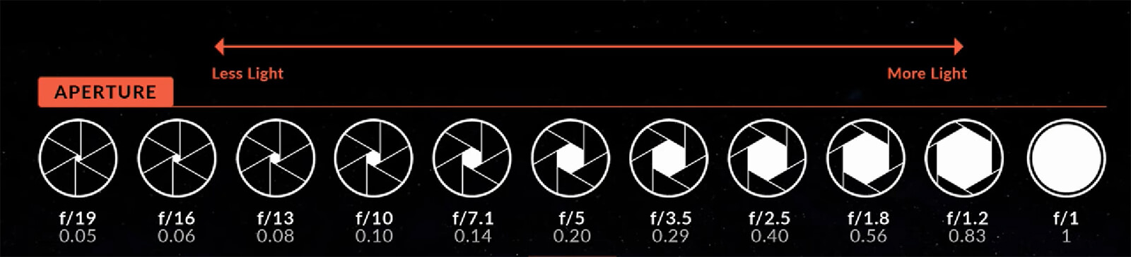

ОБЪЯСНЕНИЕ ISO
ISO относится к чувствительности датчика изображения в цифровой камере. Чем меньше число, тем менее чувствителен он, этот отлично работает при дневном свете или на открытом воздухе. Чем выше число, тем более чувствителен он, и что прекрасно работает в темных помещениях или на открытом воздухе, без солнечного света (он же рано утром и вечером раз).

Собираем все вместе: ЭКСПОЗИЦИИ ТРЕУГоЛЬНИк:
При эксплуатации фотокамеры в полном ручном режиме, вы будете регулировать ВЫДЕРЖКА, апертура (FSTOP), и ISO все сразу, чтобы получить правильно выдержанное изображение. Обратите внимание на номер графа в окне видоискателя, чтобы помочь вам в правильной экспозиции. Чем ближе клещ знаки к «0», чем ближе изображению будет выглядеть, как вы надеетесь, что это будет. Смотрите рисунок:
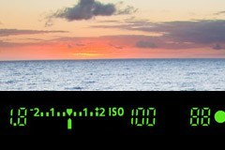

Перед тем как сделать фотографию, вы должны задать себе несколько вопросов:
- Является ли моя тема ПЕРЕЕЗД и я хочу, чтобы заморозить их или размыть их? Это определяет скорость затвора.
- Хочу ли я всю сцену в центре внимания или просто моей теме? Это определяет вашу диафрагму / fstop.
- Как ярко это, где я стою? Это определяет ваш ISO.
